**全网上公司设立登记流程**

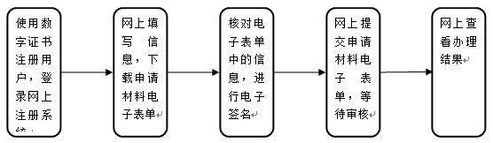

**第一步、进入网上注册公司核名入口**

在地址栏中输入全流程网上商事登记系统地址：http://app03.szmqs.gov.cn/psout/

特别提醒：请用IE浏览器，请用IE浏览器，请用IE浏览器进行操作，重要的事情说三遍！！！其他浏览器可能点击无反应，无法识别U盾数字证书等情况。

进入用户登录首页，插入申请人持有的深圳CA数字证书或者银行U盾。在请“选择证书处”将自动列出所持数字证书基本信息。（如下图）

**第二步、插入银行U盾 或者 数字证书，选择数字证书（如下图）**

第一次操作登录的，需要下载安装2个插件应用才能识别到数字证书或银行U盾。

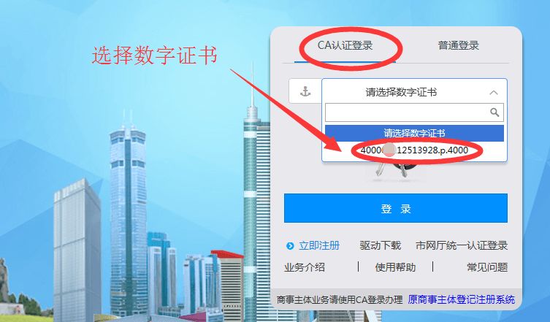

**第三步、输入银行U盾 或 数字证书密码，点击确认。（如下图）**

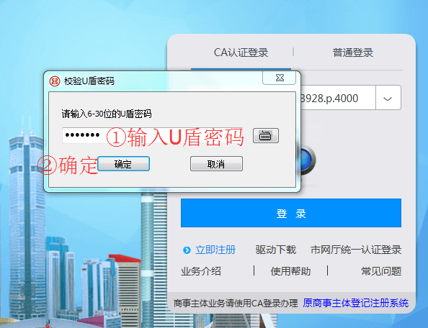

**第四步、进入深圳工商局网上登记系统后台后，点击“我要申请”（如下图）**

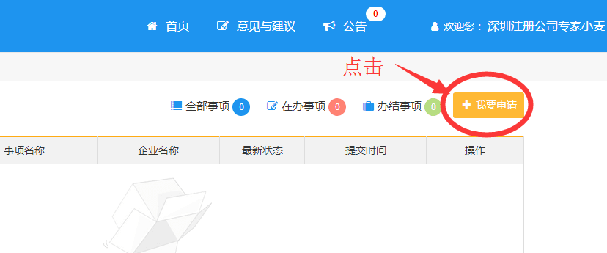

**第五步、点击 “商事主体设立登记”栏的 “办理”（如下图）**

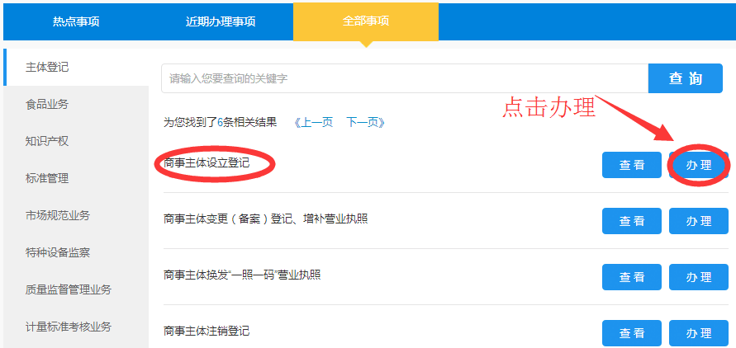

**第六步、点击“使用其他企业名称申请”（如下图）**

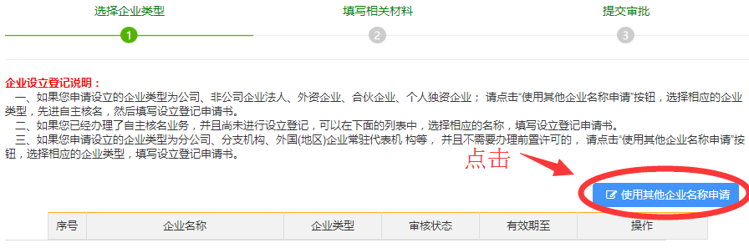

**弹出对话框，选择相应的注册类型后，点击确认**

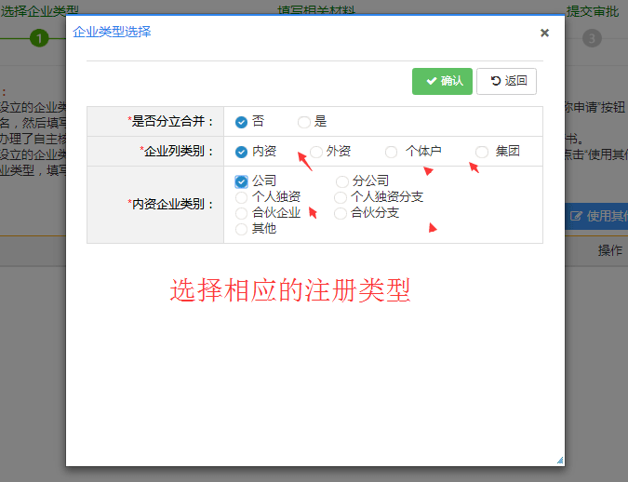

**第七步、拉到网页底部，点击“我已了解上述法规、规则”（如下图）**

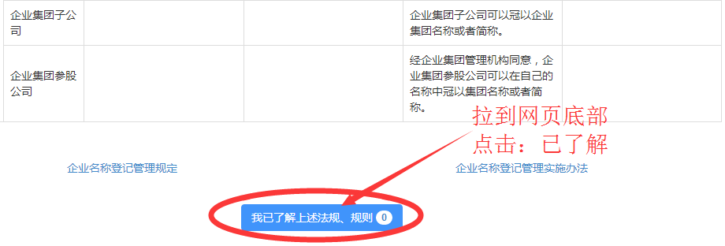

**第八步、选择“无需前置审批企业”，点击“下一步”。（如下图）**

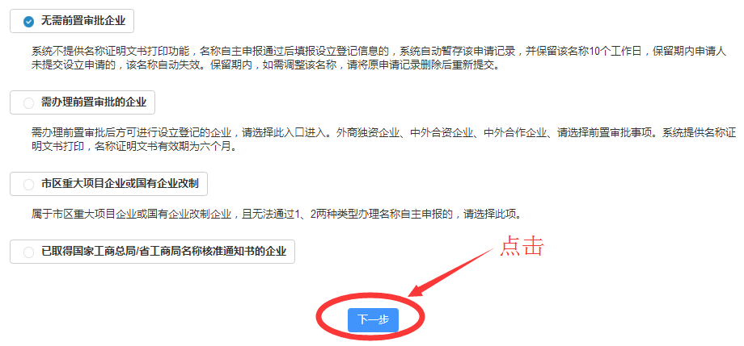

**第九步、输入“企业字号”，点击“下一步”。（如下图）**

如：深圳市专家小麦信息技术有限公司，“专家小麦”为企业字号。

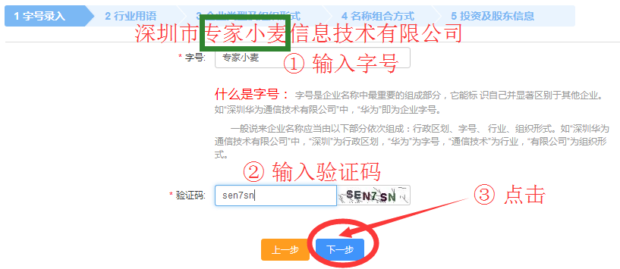

**第十步、输入“行业用语”（如下图）**

如：深圳市专家小麦信息技术有限公司，“信息技术”为行业用语。

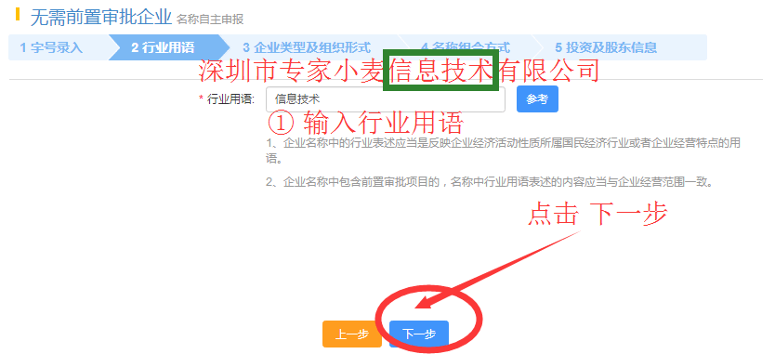

**第十一步、选择“企业类型”和“组织形式”，点击“下一步”（如下图）**

说明：“有限公司”和“有限责任公司”没有任何其别，看个人喜欢那个就选那个。有限公司是有限责任公司的简写，一般常用的都是有限公司，选择不同形式名称不同而已（“深圳市专家小麦信息技术有限公司”和“深圳市专家小麦信息技术有限责任公司”），法律上没有任何其别。

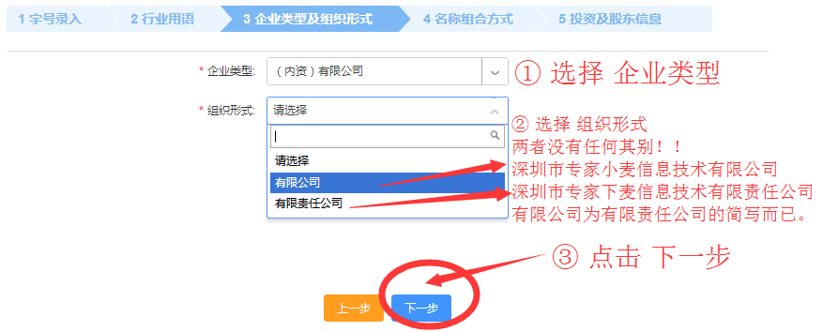

**第十二步、选择“名称组合方式”，点击“下一步”（如下图）**

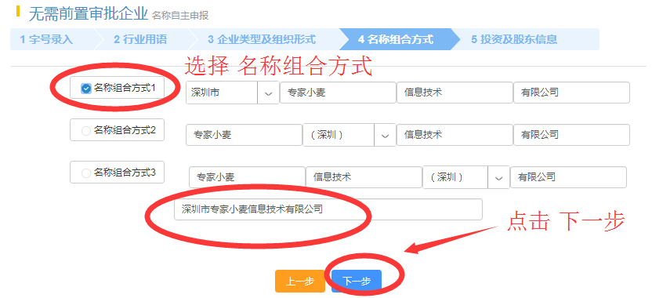

**第十三步、输入注册资本，填写股东信息，点击提交。（如下图）**

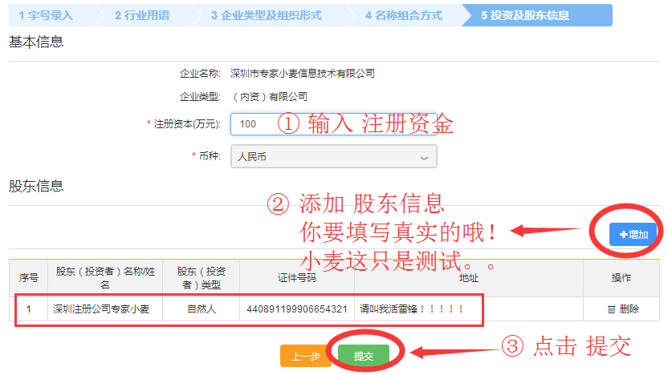

**第十四步、点击“确认”（如下图）**

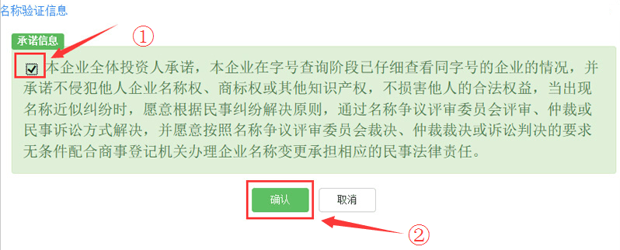

**第十五步、然后填写 注册资金 地址 法人 股东 等信息，按照提示 一步一步填写，提交审批 就可以了。（如下图）**

由于此处需要填写的资料超多，小麦这里就不一一截图细说，您只需根据自己企业实际情况跟着提示说明填写即可，

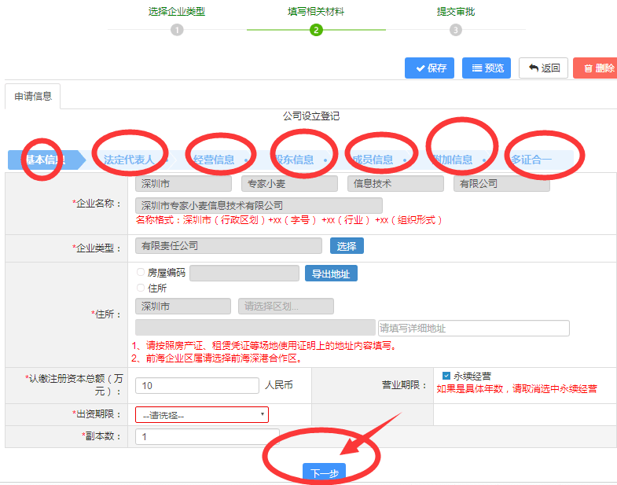

 系统提示提交成功后，如不需要再修改申请信息的，点击下载PDF申请材料电子表单

下载后，全部人员使用数字证书或银行U盾进行电子签名，签好名后网上提交到工商局审核，审核通过后就可以领取营业执照。